**国际商务学院举行新进教师公开教学活动**

为了提高我院新进教师的教学水平，加强专任教师在教学方法上的交流和学习，12月11日（周三）下午，国际商务学院举行了新进教师的公开课教学，我院全体专兼职教师参加了本次教研活动。我院四位新进教师曹珊珊、刘晓妍、罗仕妍、徐晴先后就各自任教的课程《信用证》、《简笔画——马克笔的上色技巧》、《used to be用法浅析》《Getting Away, Getting Home》进行教学展示。随后，全体专任教师就课堂组织、教学手段与方法、教学内容、学生互动和评价方面进行讨论，并结合自己的教学情况及经验提出了宝贵意见和建议。本次教研活动大大促进了学院教师之间的交流，对于专业跨界合作打开了创新思路，确保了日常教学质量的稳步提升。

**国际商务学院**

**2019年12月12日**

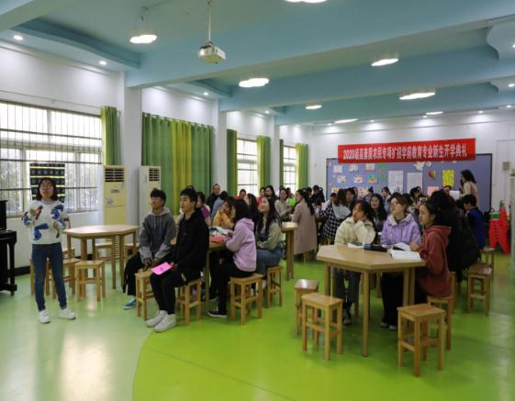 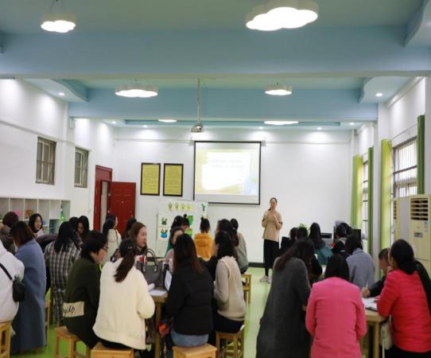

曹珊珊老师公开教学活动 刘晓妍老师公开教学活动

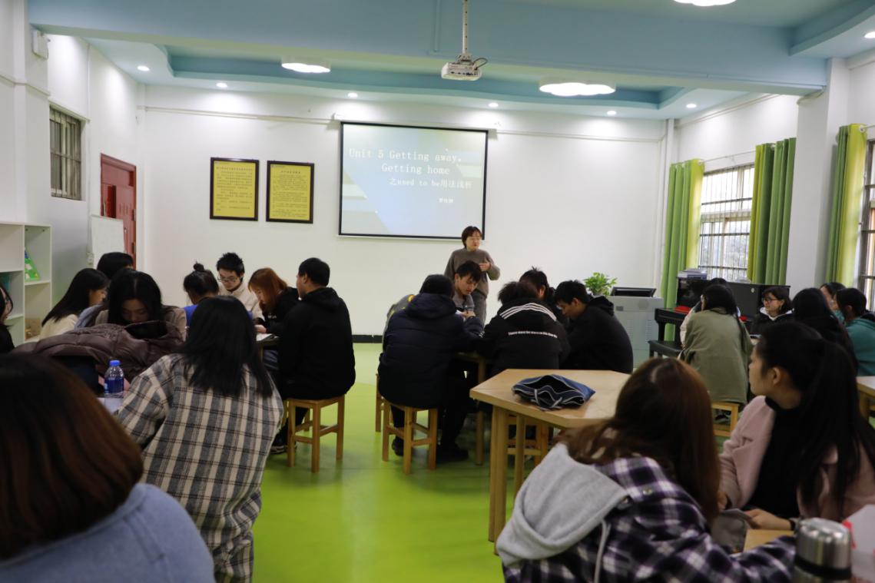罗仕妍老师公开教学活动